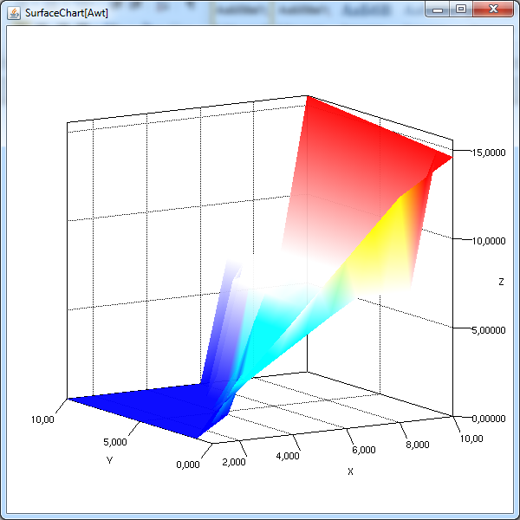

На графике видно, что с увеличением мощностей производства увеличивается и объем продаж, связано это с тем, что в таком случае себестоимость товара понижается и, как следствие, понижается цена продажи на аукционе. Но следует отметить, что при полной мощности производства количество выпущенной с конвейера продукции в этом случае будет равно 1100 штук, а продано на аукционе будет всего 16 штук. Таким образом, после продажи на складах производства останется 1084 единицы товара, что крайне невыгодно для производителя.

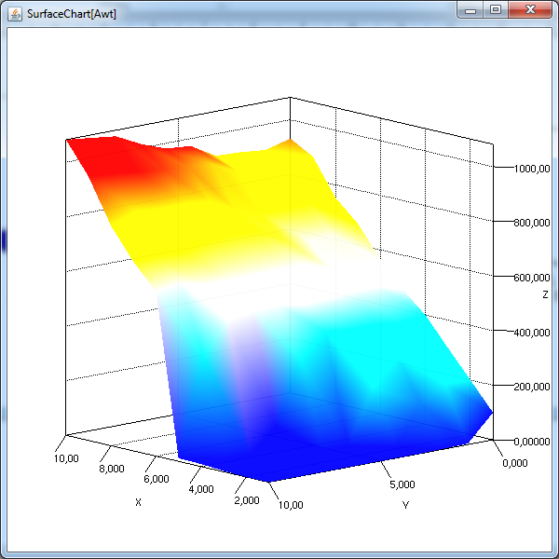

Этот же случай будет более выгодным для производителя, так как практически при любых мощностях производства товары данного производителя будут скупаться на аукционе в полном объеме. По графику можно сделать вывод, что имеет смысл увеличивать мощность производства.

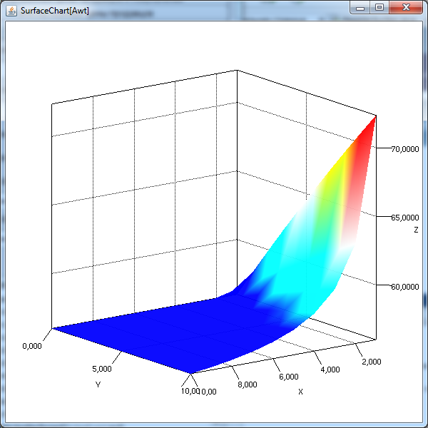

Этот график отображает зависимость себестоимости товара от мощности производства. По графику видно, что эти величины обратно пропорциональны, а именно, с увеличением мощности производства себестоимость единицы товара снижается, что соответствует реальности.

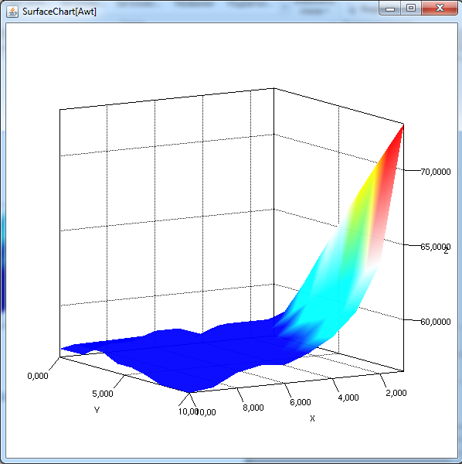

Здесь представлена зависимость цены продажи товара на аукционе от мощности производства. По форме график похож на предыдущий